Школьная научно-практическая конференция
«Идея. Поиск. Открытие»

Духи: история, условия создания

Работу выполнила:
Балакшина Александра
учащаяся 4 «А» кл.
МБОУ СШ № 2

Научный руководитель:
Мариева В. А
учитель начальных кл.,
высшая квалификационная
категория

г. Архангельск
2016г.
СОДЕРЖАНИЕ

1. Введение---------------------------------------------------------------------------- 3
2. Основная часть-------------------------------------------------------------------- 5
2.1. История духов ----------------------- -------------------------------------------5
2.2. Теория аромата------------------------------------------------------------------7
2.3. Таблица сочетаемости ароматов------------------------------------------ 8
3. Практическая часть---------------------------------------------------------------11
3.1. Условия создание духов------------------------------------------------------ 11
4. Заключение------------------------------------------------------------------------14
5. Список используемой литературы---------------------------------------------15

1. Введение
Духи занимают особое место в многообразии запахов. Я предлагаю провести небольшой мысленный эксперимент. Давайте представим себе, что мы с вами отправились на прогулку. Лето, мы в небольшом городке на южном побережье Азовского моря. Воздух полон разнообразными ароматами. Ветер доносит из гавани запахи рыбы, водорослей. Цветущая в парке петунья источает сладкий, оглушительный аромат. Машины на улице распространяют пары бензина и автомобильного масла. Мы идем вдоль террасы кафе. Из зала долетает аромат свежего кофе и цитрусовым запахом какого-то средства для уборки помещений - и вдруг мы улавливаем легкий аромат дамских духов. Ничего из ряда вон выходящего в этом ощущении нет. Но, как удивительно, несмотря на еще большее разнообразие запахов, воздействующих на нас ежедневно, мы с точностью можем определить запах духов.
Для чего женщины пользуется духами? Я думаю, что духи - это часть одежды, отражение своего настроения, модный аксессуар, магический эликсир, который делает женщину более яркой, привлекательной, даёт возможность к самовыражению. «Запах - это непременно лекарство», - говорили древние китайцы. Мне кажется, что правильно подобранный запах помогает стать более уверенной, обрести спокойствие или просто подарить радость.
Бабушка говорит, что у меня сильно развито обоняние. Мой «парфюмерный» опыт начался с походов вместе с мамой на базар: благодаря хорошему обонянию я отличаю свежие продукты от слегка подпорченных. Когда мы ходим с мамой в магазин косметики и парфюмерии «Рив Гош», я с большим удовольствием нюхаю всевозможные ароматы. Меня очень интересует все, что связано с духами: история их создания, теория ароматов, сочетаемость запахов. Мне захотелось самой попробовать создать духи и понять, как и при каких условиях они создаются. Поэтому для научно-исследовательской работы я выбрала именно эту тему.
Поскольку духи - неотъемлемая часть женского образа, данную тему считаю актуальной!

Цель исследования:
изучение истории духов и их состава, определение роли духов в жизни людей.

Объект исследования: духи

Предмет исследования: условия создания приятных ароматов.

Задачи исследования:
1. Изучить историю появления духов
2. Изучить основные этапы раскрытия ароматов и их сочетаемость.
3. Выяснить условия создания духов.
4. Создать духи, наиболее подходящие моим близким.
5. Сделать выводы по практической работе.

Гипотеза: в современном мире духи востребованы так же, как и в древние времена.

2. Основная часть
2.1 История духов
Слово «парфюмерия» происходит от латинского «per fumum» -через дым. В древности помещения окуривали дымом благовоний - ладана, мирры и других ароматических смол. История парфюмерии начинается во второго тысячелетия до н.э. Первым изготовителем духов считается женщина по имени Таппути, ее имя упоминается на глиняной клинописной табличке из Древнего Вавилона. Вместе со своей помощницей Нину она получала ароматические масла из цветов и других частей растений и смешивала их. В 2007 году итальянские археологи обнаружили на Кипре остатки древнегреческой парфюмерной фабрики, разрушенной землетрясением около 1850 г. до н.э. Они нашли более 60 сосудов с самыми древними духами, изготовленными из масла лаванды, лавра, розмарина, сосны и кориандра.
Древние египтяне, индийцы, китайцы, греки и римляне широко пользовались масляными духами. В масле олив и жожоба они разводили композиции эфирных масел и натирались этими смесями. Ароматическая вода также повсеместно использовалась в античные времена. С падением Западной Римской империи законодателями моды в парфюмерии стали восточные страны: Византия, Персия, Арабский Халифат. Духи в средневековой Европе заглушали запах немытых тел, поскольку европейцы того времени мылись крайне редко.
Новое развитие парфюмерия получила в 14 веке именно в Европе, когда католические монахи открыли способ перегонки спирта. Первые известные духи на спиртовой основе появились в Венгрии в 1380 г. Это была настойка розмарина с добавлением экстракта лимона, мелиссы, мяты, розы и нероли. Вскоре в Венеции и Генуе, итальянских городах контролирующих торговлю с Востоком, откуда поступало большинство благовоний, начался настоящий парфюмерный бум. Екатерина Медичи, приехав во Францию в 1533 году, привезла с собой знаменитого миланского аптекаря по имени Рене. Он наладил массовое производство духов. Надушенные перчатки, платки и другие аксессуары стали непременным атрибутом французской аристократии. При Людовике XVI появляются знаменитые парфюмерные дома Жана Луи Фаржона и Жана Франсуа Убигана. Развитие французской парфюмерии ненадолго прекратилось после Великой Французской революции, когда пользоваться духами и одеколоном считалось зазорным. Однако вскоре к власти во Франции пришел Наполеон Бонапарт, страстный поклонник утонченных запахов. В ссылке на острове святой Елены он изобрел личный рецепт одеколона, впервые использовав в его составе бергамот. Именно Наполеон придумал термин «туалетная вода».
В 19 веке французы Пьер и Жан Герлен заложили теоретические основы науки создания запахов. Они разработали основополагающие принципы современной парфюмерии. Во Франции появляются крупные парфюмерные фабрики, на которых создаются принципиально новые духи с добавлением совершенно новых искусственных ароматов. Это значительно удешевляло парфюм, который теперь стал доступен даже беднякам. Искусственные ароматы преобладают и в самых знаменитых духах 20 века «Шанель № 5». (Рис.1)
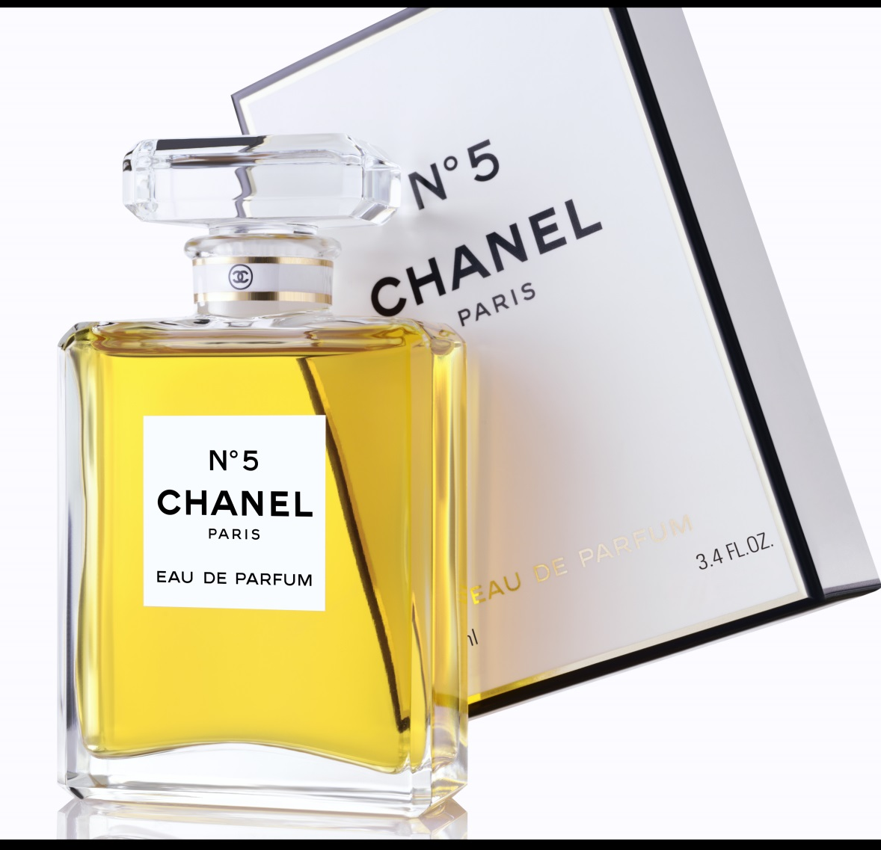
Рис.1 Духи «Шанель № 5»
2.2 Теория аромата
Все духи раскрывают свой «характер» постепенно, по мере испарения компонентов парфюмерной композиции. Различают три основных этапа раскрытия ароматического букета. Каждому этапу соответствует свой оттенок, который в парфюмерии принято называть нотами.
Начальная нота, называемая также верхней или головной нотой, проявляется в течении первых 10-30 минут после нанесения духов. В этот момент испаряются самые летучие эфирные масла. К ним относятся лаванда, тимьян, мускатный орех, бергамот, базилик и другие. Верхняя нота определяет самое первое впечатление о духах. Именно по верхней ноте люди решают, нравится им парфюм или нет.
Сердечная или средняя нота считается ядром духов. Она проявляется сразу после начальной ноты и раскрывает все основные ароматы композиции. Этот этап длится не менее 3-4 часов, а иногда и до 12 часов. В течении этого времени испаряются менее летучие масла: иланг-иланг, можжевельник, роза, шалфей, жасмин и другие. Она должна органично сочетаться как с верхней, так и с базовой нотами, иначе ароматы духов будут конфликтовать друг с другом.
Базовая или основная нота (также нота шлейфа) начинает проявляться уже через 30 минут после нанесения духов. Масла основной ноты наименее летучи, их запах самый крепкий и стойкий. Ароматы базовой ноты - это мускусный, амбровый, ванильный, сандаловый, запах мха и другие. Базовую ноту формируют масла пачули, сандала, кедра, ветивера, ванили, кассии, наиболее крепкие ароматы фруктов и восточных пряностей.
На поверхности нашей кожи и волос находятся разнообразные вещества и микроорганизмы. Они обязательно будут вступать в реакцию с компонентами духов. У каждого человека химический состав этих веществ индивидуальны, поэтому запахи духов, нанесенные на тело разных людей, будут отличаться. Даже в зависимости от времени суток духи раскрываются по-разному. Утром предпочтение следует отдавать легким, цветочным и фруктовым ароматам. В вечернее время используют более насыщенные и концентрированные композиции. Если духи органично соответствуют характеру, настроению и стилю, то через некоторое время после нанесения мы можем перестать замечать их запах.

2.3 Таблица сочетаемости ароматов
Эфирные масла имеют сложный химический состав. В воде эфирные масла не растворяются, однако при взбалтывании жидкость приобретает соответствующий аромат. Легко растворяются во всех органических растворителях: спирте, ацетоне, бензоле, в растительных маслах и животных жирах. Летучесть эфирных масел может быть высокой, средней или низкой. Характерные свойства: высоколетучие эфирные масла освежают и бодрят, поднимают настроение; среднелетучие в своем большинстве успокаивают и расслабляют, низколетучие эфирные масла тонизируют организм.
Степень летучести эфирных масел всегда учитывается при создании парфюмерных композиций. Если открыть флакон духов, сначала чувствуются чистые и нестойкие летучие ароматы, которые называются верхней нотой композиции. Позже раскрывается “сердце” аромата, обычно это доминирующие нотки композиции, которые начинают чувствоваться через некоторое время, но представляют собой основу аромата. Последними проявляются интенсивные глубинные запахи, они “поддерживают” сердце аромата.
Знание этих свойств масел помогает вычислить нужную пропорцию для создания тонизирующей, расслабляющей или чувственной смеси или составить свои неповторимые духи.
Изучив литературу по данной теме, удобно опираться на таблицу сочетаемости парфюмерных масел (Таблица 1), которой я пользуюсь, при создании своих парфюмерных композиций.
Таблица 1
Таблица сочетаемости парфюмерных масел
Парфюмерные  масла | Летучесть | Сочетаемые ароматы
Парфюмерные  масла | Летучесть | высоколетучие | среднелетучие | низколетучие
Апельсин | высокая | Шалфей мускатный, лимон, лайм, тимьян | Герань, иссоп, лаванда, мята, сосна | Ладан, жасмин, кедр, имбирь
Бергамот | высокая | Базилик, кориандр, эвкалипт | Кипарис, майоран, чабер | Жасмин, нероли, душица, роза, пачули, гвоздика, имбирь
Ваниль | средняя | Сандаловое дерево, ветивер | Бальзамовые ароматы | Пряные ароматы
Гвоздика | низкая | Шалфей, эвкалипт | Можжевельник, лаванда, мята | Корица, мускатный орех, имбирь
Герань | средняя | Апельсин, базилик, мандарин, тимьян | Камфора, розмарин, ромашка, мелисса, фенхель | Ладан, роза, пачули, иланг-иланг
Жасмин | низкая | Бергамот, лемонграсс, лайм, шалфей | Лаванда, сандал | Кедр, нероли, роза
Иланг-иланг | низкая | Лимон, грейпфрут, мандарин, бергамот | Мелисса, герань, роза | Сандал, жасмин
Лаванда | средняя | Чайное дерево, тимьян, эвкалипт, бергамот, апельсин | Герань, иссоп, камфора, кипарис, можжевельник | Гвоздика, ладан, мирра, нероли, пачули
Ладан | низкая | Базилик, лайм, лимон, шалфей | Герань, лаванда, майоран, сосна, розмарин | Нероли, сандал
Нероли | низкая | Бергамот, лимон, шалфей | Герань, лаванда, ромашка, фенхель | Жасмин, кедр, ладан, мирра, роза, мускатный орех, пачули
Миндаль | средняя | Эвкалипт, ветивер, сандаловое дерево | Лаванда, кипарис | Базилик, роза, жасмин, пачули
Пачули | низкая | Бергамот, чайное дерево, тимьян | Герань, камфора, кипарис, чабер, лаванда | Кардамон, мирра, нероли, роза
Роза | низкая | Апельсин, перец черный, тимьян, шалфей | Лаванда, мелисса, можжевельник, ромашка | Гвоздика, жасмин, имбирь, ладан, мирра, нероли, сандал
Сандал | низкая | Перец черный, мускат, тимьян | Герань, кипарис, лаванда, мелисса, сосна | Иланг-иланг, имбирь, кедр, ладан, мускатный орех, нероли, роза

Духи представляют собой не что иное, как смесь ароматических веществ. Выбрать подходящие духи гораздо сложнее, чем подобрать наряд, который бы вам идеально подходил по цвету, стилю и размеру, - это особенное искусство.

3. Практическая часть
3.1 Условия создания духов
Создание духов требует соблюдения ряда правил.
Ароматы соединяются на полосках рыхлой бумаги. Для этого подходит бумага для акварели или фильтровальная бумага. Если смешивать носители аромата во флаконе, то часть букета ощутить не удастся: наименее летучая часть полученной смеси останется внутри флакона. Достаточно капнуть по одной капле на разные бумажные полоски с образцами масел, которые, на мой взгляд, подходят друг к другу, и, соединив их крест-накрест в середине, поднести к носу. Необходимо слегка помахивая полосками, перемешивая запах в воздухе, вдохнуть смесь ароматов и оценить результат. Когда я найду подходящее сочетание, можно смешать понравившиеся мне масла в пробирке, используя пипетку.
Парфюмеры часто смешивают масла одной ноты друг с другом, а потом соединяют полученные смеси в одну. После того, как я смешала необходимые масла, нужно добавить в пробирку пипеткой основу-растворитель парфюмерных масел. Основой может быть нейтральное масло - оливковое, жожоба, виноградное или даже минеральное, тогда духи называются масляными, а также этиловый спирт. Для твердых духов основой может служить воск. Масляные и твердые духи, в отличии от спиртовых, могут испачкать одежду, поэтому их наносят только на кожу.
Я использую особое вещество, которое широко используется в парфюмерии - полисорбат-20, который может растворяться как в воде, так и в масле. Благодаря этому он является универсальным носителем ароматов и прекрасной основой для духов, не оставляющий следов на одежде. Количество основы, добавляемое в смесь парфюмерных масел, зависит от того, насколько концентрированные духи я хочу получить.
Для свежего утреннего парфюма основы добавляется вдвое больше, чем масляной смеси. Для более стойких духов количество основы должно быть равным парфюмерному маслу.
Я отмеряю объем основы по каплям. Затем добавляю в пробирку чистой воды и тщательно взбалтываю смесь. Количество воды должно быть не менее 50 % от объема основы с масляной смесью. Духи почти готовы. Однако букет должен созреть. Готовые духи необходимо перелить в пустую фиолку и поставить в темное, прохладное место на 2-3 недели. По прошествии этого времени запах духов станет значительно насыщеннее и богаче.
Приведу примеры состава некоторых духов, созданных мной. Я пользовалась различными парфюмерными маслами, полисорбатами, стеклянными пробирками, пустыми фиолками, полосками - тестерами, пипетками. (рис. 2)
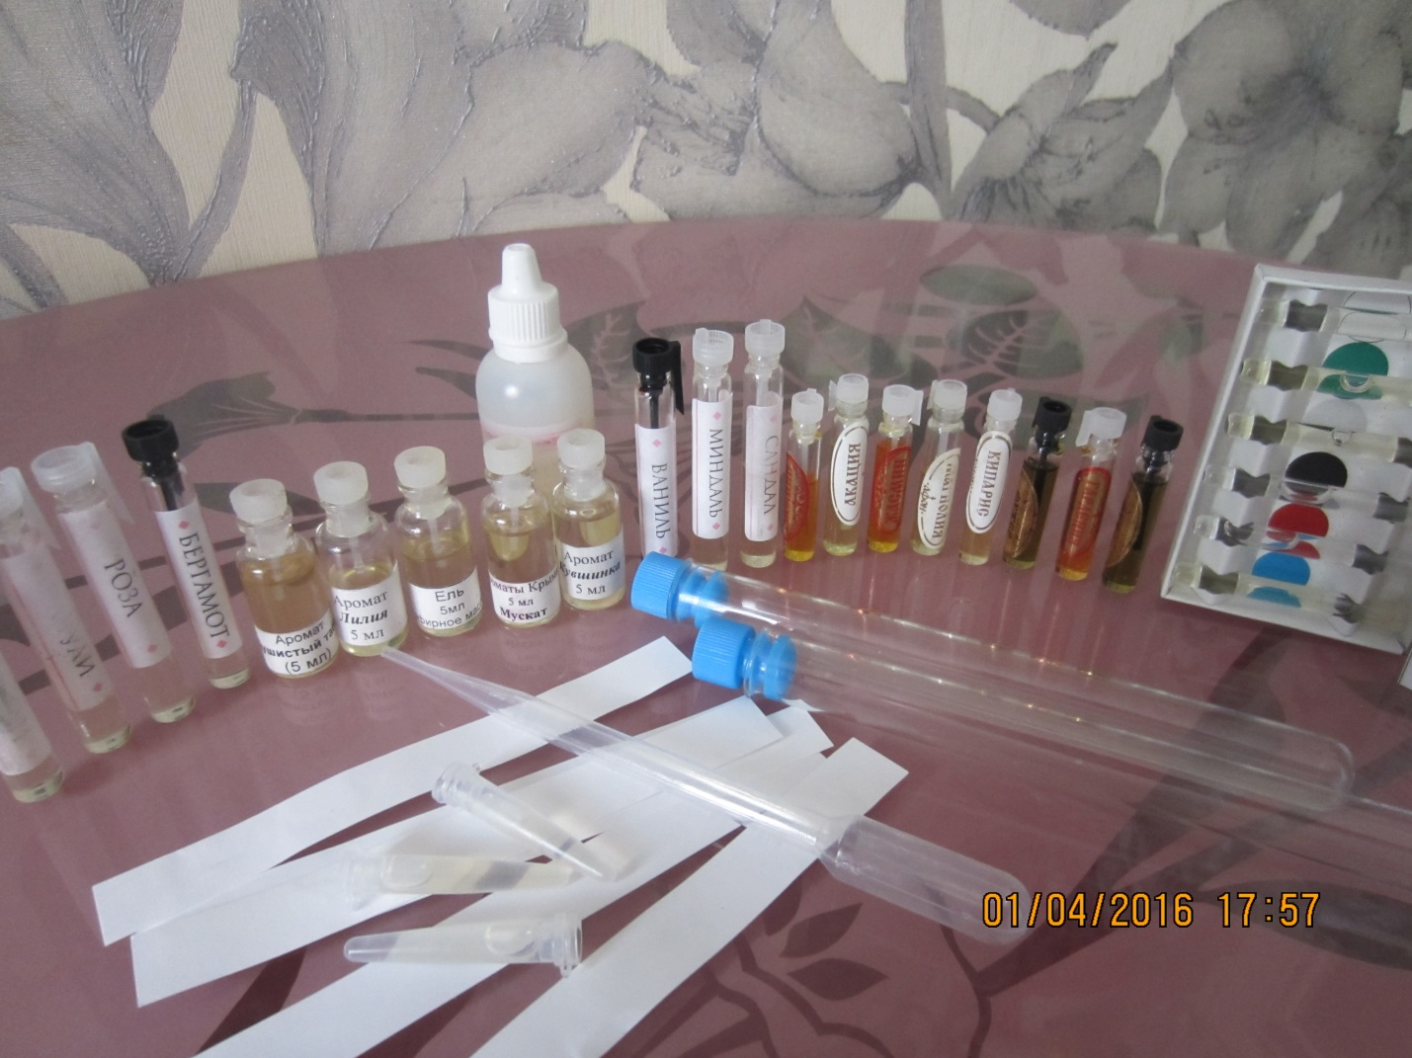
Рисунок 2. Набор материалов для создания духов.
Духи «Мой ангел» состоят из: 1 капля Ванили, 2 капли Сандала, 1 капля Нероли, 3 капли Бергамота. Такие духи имеют очень нежный, приятный аромат, который очень нравится моим близким.
Духи «Романтика» состоят из: 1 капля Пачули, 2 капли Ванили, 4 капли Розы, имеют свежий и тонкий аромат
Духи «Французское настроение» состоят из: 2 капли Ванили, 4 капли Миндаля, имеют сладковатый запах.
Таким образом, мы видим, что основа любых композиций – парфюмерное масло. Это концентрированный аромат без всяких примесей, примерно на 97-99% воспроизводящий истинное благоухание цветка, растения, коры дерева или фрукта. Духи или туалетная вода, созданные на базе парфюмерного масла, придают телу приятный аромат.
На фотографии представлены духи моих близких, а так же духи, которые я создала сама. ( Рис. 3)
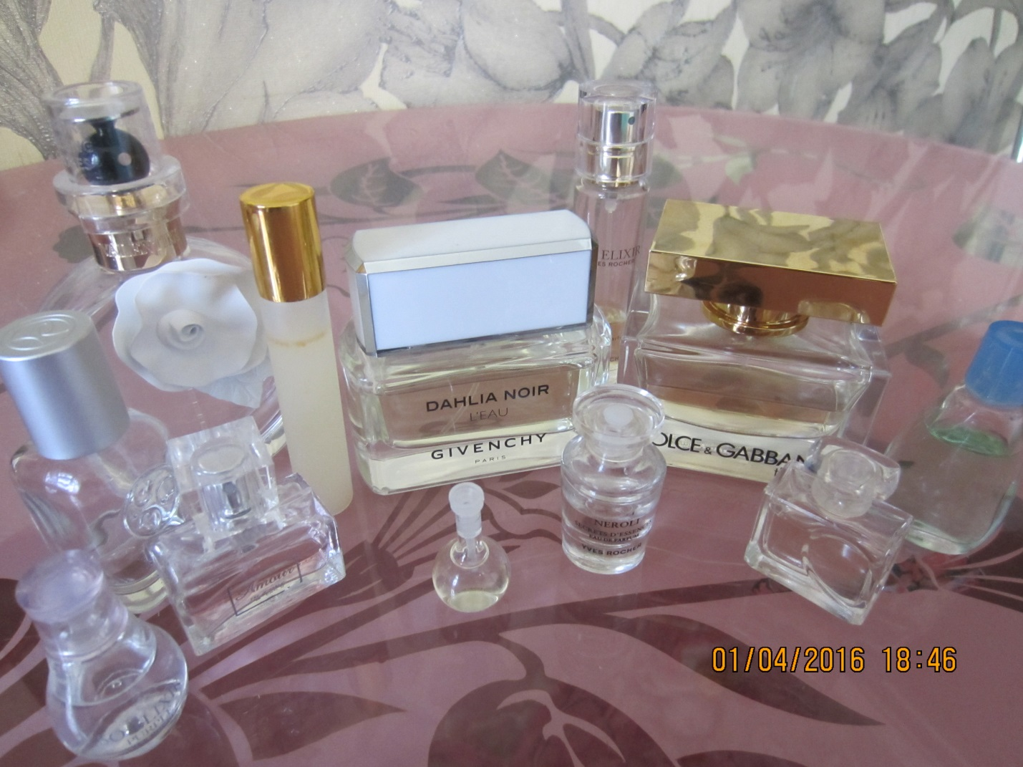
Рисунок 3. Мои духи.

Я дарю свои духи друзьям и знакомым. По их отзывам, парфюмерная композиция «Мой Ангел» производит на всех неизгладимое впечатление.
4. Заключение
Моя гипотеза, что в современном мире духи востребованы так же, как и в древние времена, подтвердилась. История создания духов - интереснейшая информация, благодаря которой мы знаем, что стояло у истоков создания духов. Я окунулась в волшебный мир создания ароматов.
Проводя исследовательскую работу, я узнала много нового о создании приятных ароматов. Создание духов для меня оказался очень увлекательным и интересным процессом!
Духи - это то, чем пользуются миллионы жителей во всем мире. Мы могли убедиться, что во все времена люди пользовались и будут пользоваться духами.
Духи украшают нашу жизнь, улучшают настроение, приносят радость!

5. СПИСОК ИСПОЛЬЗУЕМОЙ ЛИТЕРАТУРЫ
1. Ароматы и запахи в культуре. Книга 2./ Сост. О.Б.Вайнштейн. М.: Новое литературное обозрение,2003.-664 с.
2. Сахаров Б.М. Ароматерапия .- М.: Проит Стайл, 2009,-272 с.
3. Хабаров Ю.Г. Строение и свойства органических соединений: учебное пособие .- Архангельск: Изд-во АГТУ,2006-122 с.

6. ИЛЛЮСТРАЦИИ
1. Фотографии из личного архива.

